ĐỘI TUYỂN BÓNG ĐÁ MINI TRƯỜNG TIỂU HỌC CHỈ ĐẠO ĐOẠT GIẢI 3 GIẢI BÓNG ĐÁ NHI ĐỒNG HUYỆN VĂN LÂM NĂM 2019.

Sáng ngày 13/9/2019 giải bóng đá nhi đồng huyện Văn Lâm đã chính thức diễn ra tại sân vận động nhà văn hóa huyện, dự lễ khai mạc có sự tham dự lãnh đạo UBND huyện, lãnh đạo phòng giáo dục, thường trực huyện đoàn và lãnh đạo 11 đơn vị trường học có đội tuyển tham gia dự giải.
Đây là dịp để cổ vũ, phát động phong trào rèn luyện thể dục thể thao lứa tuổi nhi đồng ở các trường học trong toàn huyện. Tham gia giải có 11 đội tuyển được chia làm 3 bảng đấu với thể thức thi đấu vòng tròn tính điểm, trọn ra 3 đội nhất bảng với đội nhì bảng có thành tích tốt nhất vào thi đấu vòng bán kết. Đội tuyển trường Tiểu học Chỉ Đạo của chúng ta nằm ở bảng đấu cùng các đội tuyển trường Tiểu học Đình Dù, đội tuyển trường tiểu học Lương Tài và đội tuyển trường Tiểu học Tân Quang.
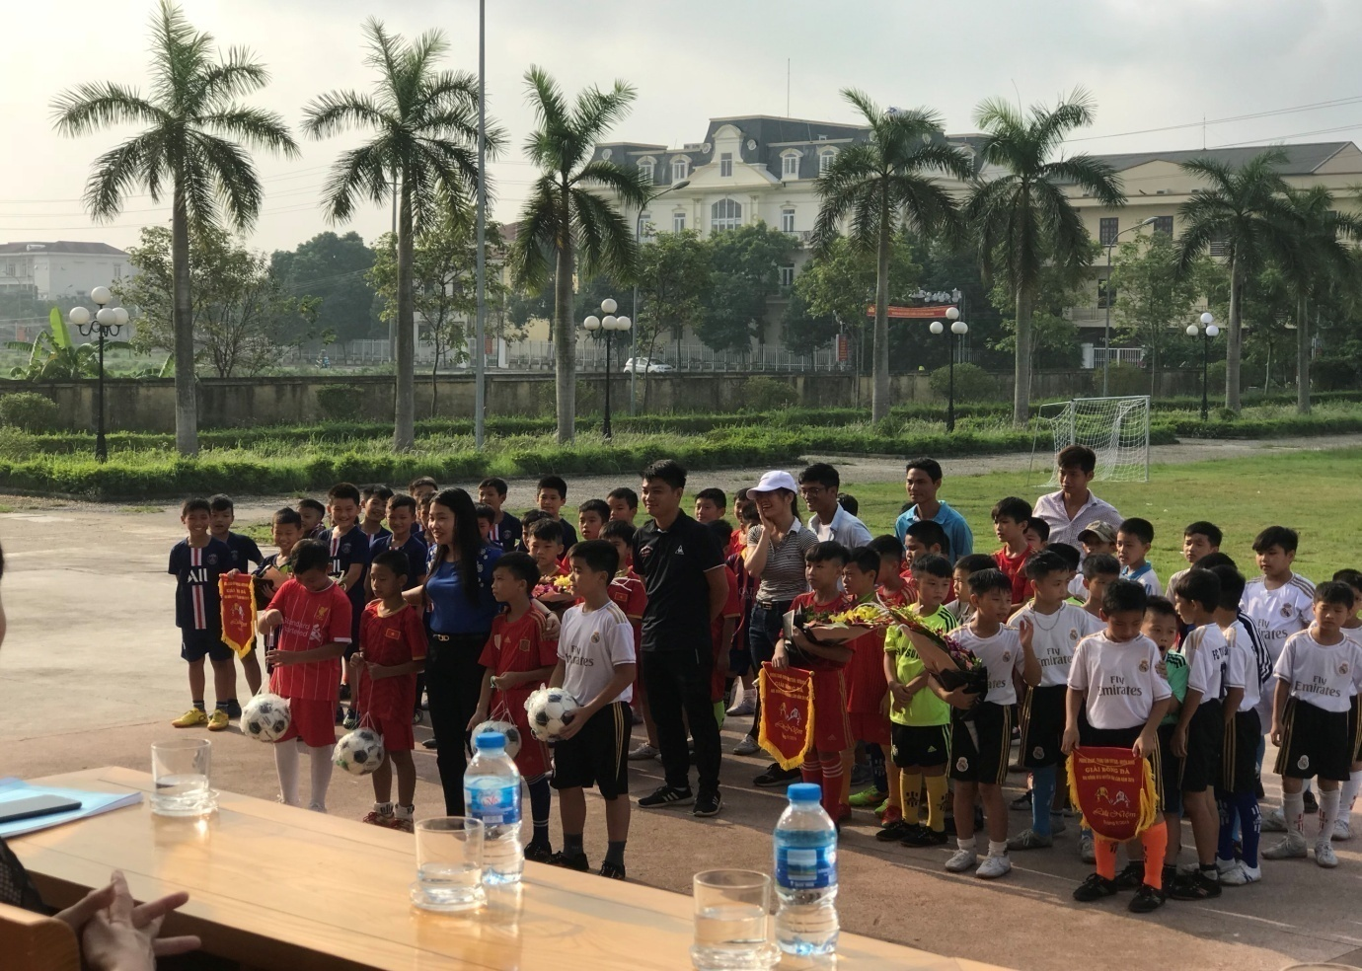
Các đội tuyển dự lễ khai mạc giải đấu và nhận cờ lưu niệm của BTC giải

Bước vào giải đấu chúng ta được nhận định là một trong những đội yếu nhất giải, tuy vậy ngay trận mở màn chúng ta đã thắng đối thủ trường Tiểu học Lương Tài với tỷ số 3-0 nhờ đấu pháp hợp lý của huấn luyện viên Bùi Thanh Lâm cùng ban huấn luyện. Ở trận đấu thứ hai với đội tuyển trường Tiểu học Đình Dù đây là một đội tuyển mạnh được đánh giá là ứng cử viên vô địch của giải, đúng như những nhận định ban đầu mặc dù chúng ta có đấu pháp rất hợp lý, chặt chẽ, các cầu thủ lỗ lực thi đấu hết mình với 200% sức lực, chúng ta bị đội bạn dẫn trước 2 bàn ở hiệp 1, nhưng do không quen đá trên mặt cỏ sân nhân tạo và có sự hạn chế về thể lực chúng ta đã rất cố gắng và ghi được một bàn thắng trong hiệp hai. Trận đấu còn lại đội tuyển trường Tiểu học Đình Dù cũng đã thắng đội tuyển trường Tiểu học Tân Quang với tỷ số 3-1, như vậy đội tuyển của chúng ta giành ngôi nhì bảng với 3 điểm, hiệu số bàn thắng thua là +1, chúng ta phải chờ đợi kết quả của các bảng đấu khác mới có thể biết được chúng ta có được đi tiếp hay không. Và rất may chúng ta đã lách qua khe cửa hẹp để tiến đến vòng bán kết do hai đội về nhì của 2 bảng đấu còn lại đều có 3 điểm nhưng hiệu số bàn thắng thua lại kém đội của chúng ta, đều có hiệu số là -1.
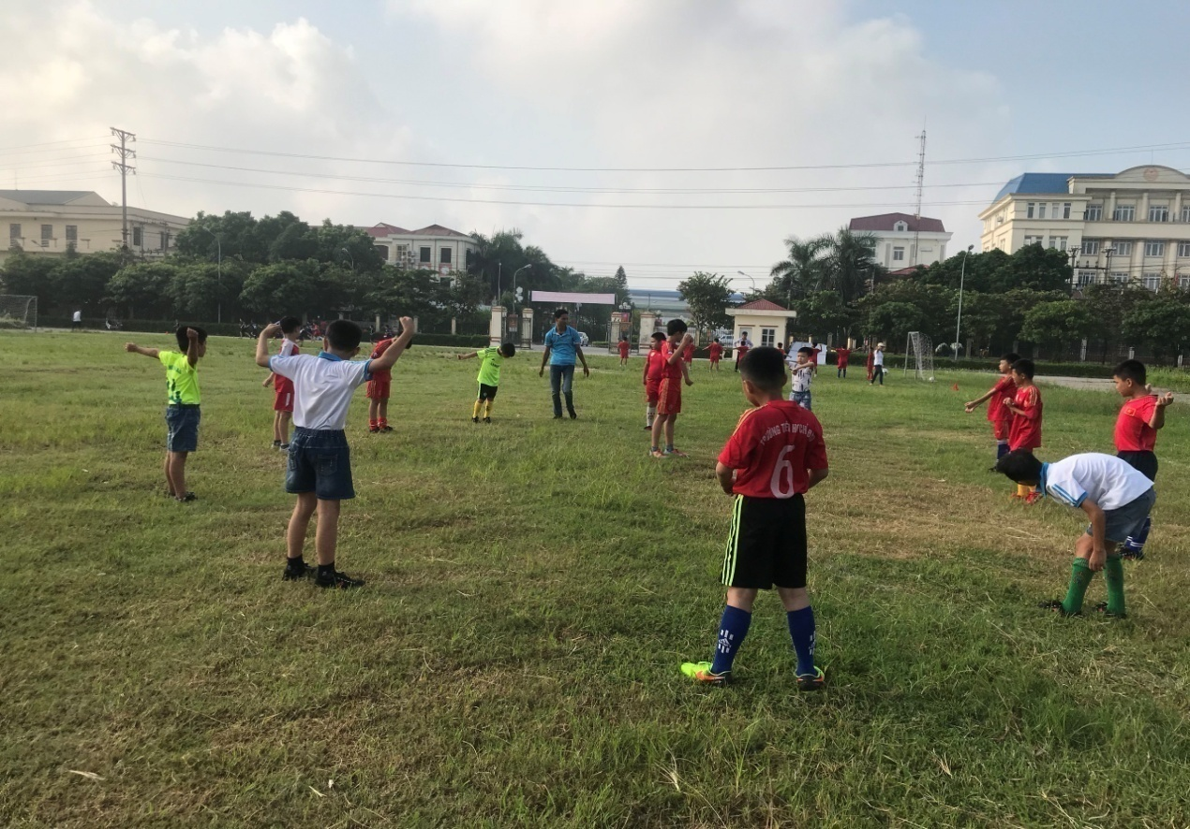
HLV Bùi Thanh Lâm cùng các học trò khời động trước trận đấu.

Tiến vào vòng bán kết lá thăm may rủi lại đưa chúng ta gặp lại chính đối thủ cùng bảng đấu ở vòng bảng là đội tuyển trường Tiểu học Đình Dù, cặp đấu còn lại là đội tuyển trường Tiểu học Minh Hải với đội tuyển trường Tiểu học thị trấn Như Quỳnh. Bước vào trận bán kết HLV Bùi Thanh Lâm đã chủ động cho các học trò của mình chơi với đội hình thấp, 2 hậu vệ đá án ngữ ngay trước cầu gôn, 1 tiền vệ cơ động ở giữa sân chủ động đánh chặn từ xa, ngay khi có bóng sẽ triển khai nhanh lên trên để tiền đạo tranh thủ chớp thời cơ phản công. Hiệp 1 của trận đấu các cầu thủ của chúng ta chơi kín kẽ, hợp lý đã ngấy khó khăn cho đối thủ rất nhiều, minh chứng là bàn mở tỷ số của cầu thủ Văn Khánh trong một đợt phản công bài bản, đầy tính chiến thuật, sang đến hiệp 2 chúng ta vẫn duy trì được lối chơi hợp lý và nhờ có sự hưng phấn từ bàn thắng mở tỷ số từ hiệp 1 chúng ta có phần chơi lấn át đối thủ trong suốt nửa đầu của hiệp đấu, nhưng đến khoảng 10ph cuối của trận đấu từ một pha phạm lỗi ngay trước vòng cấm của cầu thủ hậu vệ chúng ta với tiền đạo đội bạn, đội bạn được hưởng quả đá phạt trực tiếp, cầu thủ tiền đạo số 10 của đội bạn sút phạt kỹ thuật đưa bóng vào góc xa của khung thành ghi bàn gỡ hòa trong sự bất lực của thủ thành Thành Lộc, sau bàn san bằng tỷ số đội bạn dồn lên tấn công tạo ra sức ép lớn về phía cầu gôn của chúng ta. Từ một pha phạt góc bên phía cánh phải của đội bạn bóng được đưa vào trong sau một vài pha bóng lập bập, cầu thủ mang áo số 3 của chúng ta đã để bóng chạm chân đi vào lưới của đội nhà, lúc này trận đấu chỉ còn 5ph nữa là kết thúc, chúng ta dồn lên tấn công tìm bàn gỡ nhưng mọi lỗ lực đều bất thành, kết quả cuối cùng của trận đấu là 1-2.

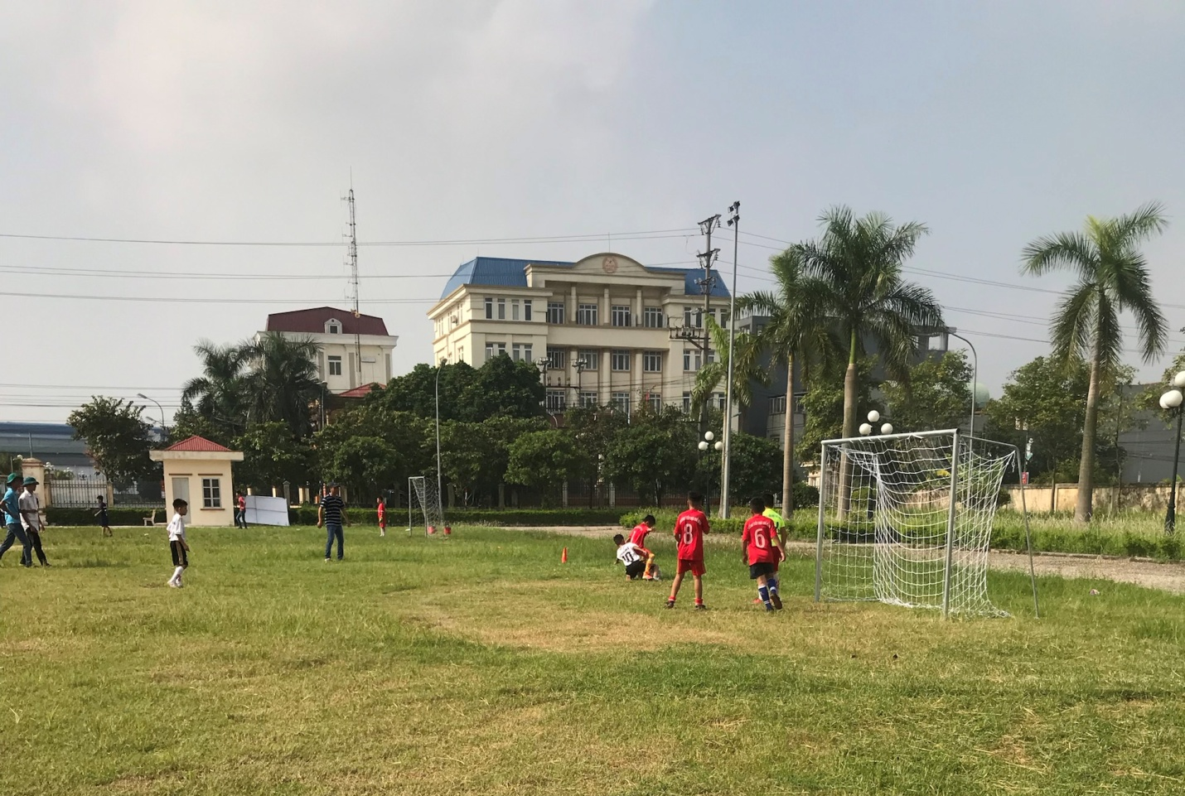Một pha dàn xếp tấn công của đội tuyển chúng ta.

Kết thúc giải đấu đội tuyển của chúng ta dừng bước ở vòng bán kết với vị thứ thứ 3, tuy không thể góp mặt ở trận đấu cuối cùng nhưng với giải ba đội tuyển của chúng ta được cô hiệu trưởng Nguyễn Thị Tiệp, ban giám hiệu nhà trường, tập thể ban huấn luyện đánh giá đây là một thành công lớn, có tiến bộ vượt bậc, tạo nền tảng, tiền để cho các giải đấu năm sau.

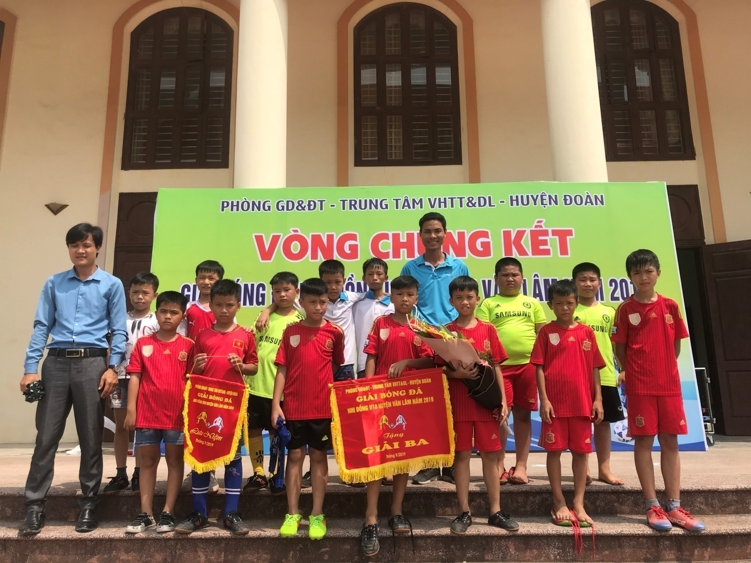
Thầy trò HLV Bùi Thanh Lâm nhận giải và chụp ảnh lưu niệm.

Một mùa giải thành công đã khép lại, hy vọng ở mùa giải năm sau ban giám hiệu, tập thể giáo viên nhà trường cùng các bậc phụ huynh học sinh dành nhiều sự quan tâm ủng hộ hơn nữa cho đội tuyển. Chúc đội tuyển của thầy Bùi Thanh Lâm sẽ có mặt ở trận đấu cuối cùng của giải đấu năm sau.

Người viết
Trịnh Như Phương Liên

